ПРЕСС-РЕЛИЗ

Уважаемые Господа!

Авиагруппа Парамир и Центральный аэроклуб им. В.П. Чкалова с гордостью сообщает Вам, что проект “Тройка-Air” завершился установлением трех мировых рекордов дальности беспосадочного перелета сразу в трех классах сверхлёгких летательных аппаратов (СЛА).

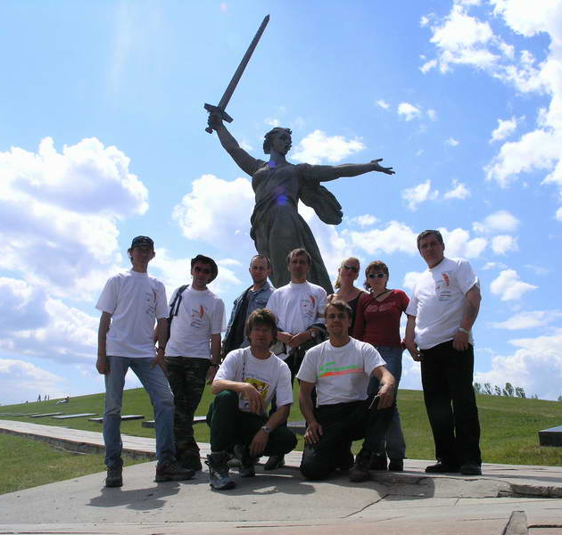
Участники:
Владимир Макурин – пилот мотопараплана (RPF1). Мастер спорта России, член сборной команды России, пилот Авиагруппы «Парамир», воздушный оператор, бронзовый призер Чемпионата мира и WAG2001 (командный зачет), серебряный призер UK National 2003, официальный воздушный фото-оператор проекта BASE Open Air 2003.
Александр Богданов - пилот одноместного паралета (RPL1). Мастер спорта России, член сборной команды России, руководитель Авиагруппы «Парамир», воздушный оператор, Чемпион СНГ 2000 г., бронзовый призер Чемпионата мира и WAG2001(командный зачет), бронзовый призер German PPG Cup 2003, директор чемпионата мира 2003 года в классе RPL2, официальный воздушный видео-оператор проекта BASE Open Air 2003.
Николай Карабчук – пилот двухместного паралета (RPL2). Мастер спорта России, член сборной команды России, пилот Авиагруппы «Парамир». UK Open 2003 - золото (командный зачет), Чемпионат мира 2003 г - золото (командный зачет), German Pokal 2005 – бронза.
Ольга Рысакова – штурман двухместного паралета (RPL2). Мастер спорта России по парашютному спорту.
Виктор Гущин – технический руководитель. Инженер сборной команды России с момента ее основания, авторизованный механик компании Fresh Breeze (Germany), ведущий конструктор НПО им. Лавочкина.

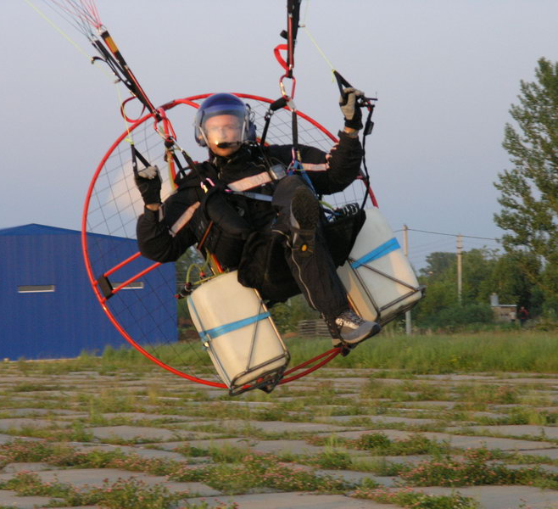
Проект Тройка-Air был задуман и запущен в работу в январе 2005г. Пилоты сборной команды России PPG (мотопарапланы) совместно с инженерами команды создавали и готовили технику вплоть до мая месяца. Огромную помощь в подготовке техники оказали немецкие и итальянские партнеры проекта – поставщики мотопарапланерной техники – Fresh Breeze и Simonini. Одновременно велись беспрецедентные работы по получению разрешений на такой перелет. И, благодаря пониманию и поддержке со стороны Главного военного центра управления воздушным движением, такие разрешения были получены. Совместно с метеорологической службой «Фобос» проводился тщательный анализ и прогнозирование погодных условий и подбор оптимальных дней перелета.
И вот, 22 июня ровно в 4 часа утра первый мотопараплан Владимира Макурина вылетел на перелет с подмосковного аэродрома Ступино Центрального Аэроклуба. К сожалению, через 50 км полета аппарат попал в зону сильного дождевого фронта и был вынужден вернуться на базовый аэродром. Однако, метеослужба «Фобос» давала прогноз еще на один день, благоприятный для рекордной попытки – 23 июня.
В 5 утра 23 июня Александр Богданов стартовал и взял курс по маршруту Ступино - Мичуринск – Урюпинск – Волгоград. Вслед за ним в воздух поднялся тандемный экипаж в составе Николая Карабчука и Ольги Рысаковой. Последний на маршрут вылетел Владимир Макурин. Четыре автомобиля сопровождения и подбора сразу выдвинулись в направлении Волгограда.

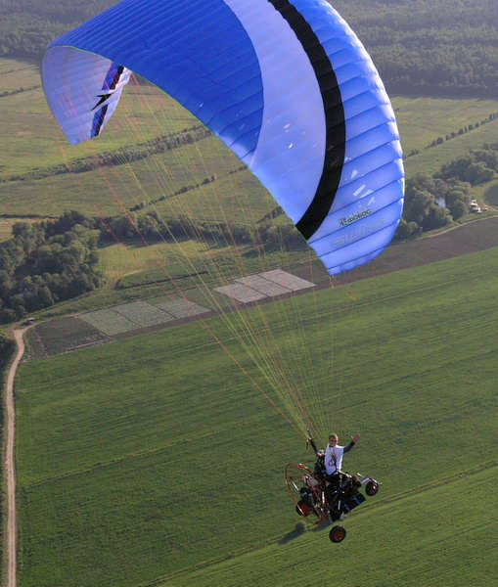
СПРАВКА:

Смысл данного рекорда состоит в том, чтобы, взлетев с максимальным количеством топлива, пройти путь без посадок и дозаправок. Расстояние измеряется по прямой между точкой старта и точкой посадки. Основные сложности при таком полете следующие: возможность подняться в воздух с большим количеством топлива (особенно для пилота, стартующего с ног); возможность предугадать погоду на протяжении всего времени и всего маршрута, ведь собственная скорость мотопараплана всего 40 км/час; фактор человеческой и технической выносливости.

До настоящего времени в FAI были зарегистрированы следующие рекорды открытой дальности:

- RPF1 (мотопарапланы) – 644,0 км – пилот: Ramon Morillas, Испания.
- RPL1 (одноместные паралеты)– 740,6 км – пилот: Pierre Allet, Франция.
- RPL2 (двухместные паралеты)– рекорд не был зарегистрирован.

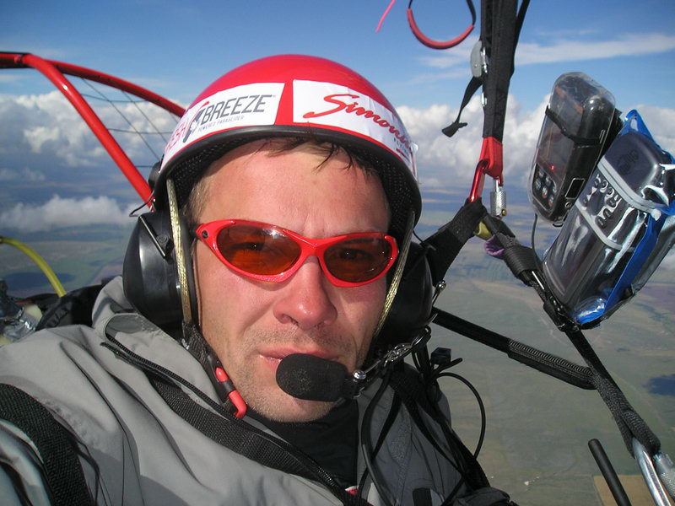
На протяжении всего дня выполнялся этот беспосадочный перелет. Весь полет пилотам приходилось бороться с пронизывающим холодом. Днем началась борьба с болтанкой в зонах сильной термической активности. На подлете к Волгоградской области локальные грозовые очаги заставили Владимира Макурина и Александра Богданова маневрировать между ними и терять скорость и расстояние. Однако в целом погода повела себя благосклонно, и, как и предсказывал Фобос, дула по всему маршруту мощным попутным ветром. К вечеру пилотам удалось выбраться над облаками и убежать от изматывающей болтанки.

И вот результаты:
Тандемный экипаж долетел до границы Тамбовской и Липецкой области и их расстояние начало отсчет новым мировым рекордам в двухместном классе – 291 км.
Владимир Макурин перелетел Дон и приземлился в Волгоградской области, оставив почти на сотню километров позади многократного рекордсмена и чемпиона мира – Рамона Морилласа. Новый рекорд – 711 км!

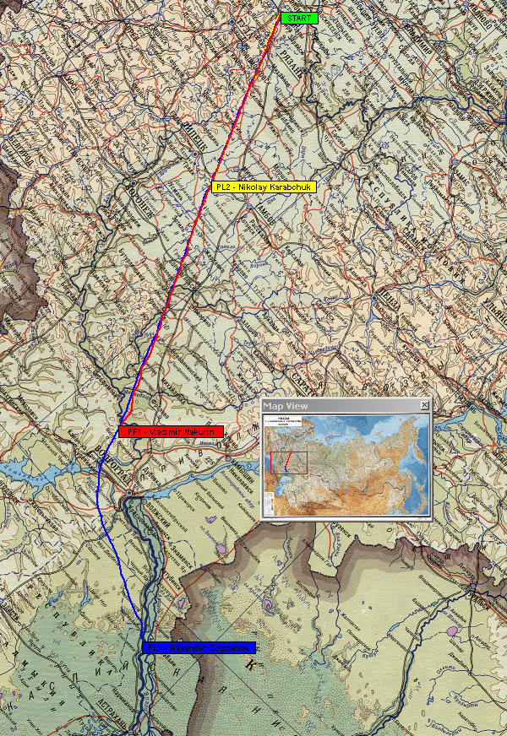
В 20:30 последним приземлился Александр Богданов на отметке 1023 км! Это произошло в Астраханской области, недалеко от известного всем заядлым рыбакам населенного пункта Харабали.
Новые планки рекордов оставляют очень мало шансов европейским пилотам. Трудность организации такого межгосударственного перелета в Европе, да и отсутствие возможности проложить такой маршрут вне горной, трудно прогнозируемой местности, позволит российским пилотам еще долго держаться в первых мировых рекордных строках.
На протяжении всей истории авиации российские пилоты всегда вносили весомый вклад в покорение неба и достижения новых высот летного мастерства. В настоящий момент Россия имеет огромный потенциал в лице пилотов своей национальной сборной команды СЛА – команды-чемпиона Мира 2003 г. И вот теперь еще один этап. И мы уверены – не последний.

Дмитрий Новокрещенов – медиа директор проекта.
Тел.: 8-916-492-1547,
E-mail: crossart@yandex.ru

